Project1 实验报告

信号定义
信号名 | 方向 | 描述
coin[1:0] | I | 硬币输入编码。  请补全coin信号的语义，例如2’b00代表什么含义，2’b01代表什么含义。  2’b00: no coin  2’b01: a 5-cent coin  2’b10: a 10-cent coin  2’b11: invalid
clock | I | 时钟信号
reset | I | 复位信号  1：复位  0：无效
newspaper | O | 1: 门开，出报纸  0: 门不开，不出报纸

控制器工作原理
- 请给出状态机转换图。
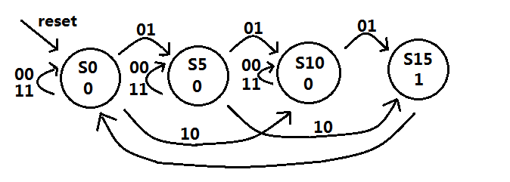
- 请说明控制器的工作原理。
开始时，复位信号有效，状态机复位至S0，若投入5分或10分则如上图状态机变化至相应状态，寄存器fsm_state记录下当前状态，若fsm_state == S15,则门打开，报纸出来，然后寄存器fsm_state恢复至状态S0.

控制器电路设计
- 给出控制器状态机的寄存器输入表达式。
S₁ S₀分别表示状态机的第1和0位， C₁C₀分别表示投入硬币的第1和0位
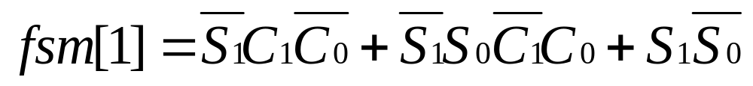
- 在Logisim中完成控制器的电路设计并仿真验证。
  - 【注】只允许使用NOT gate、NAND gate、D Flip-Flop。
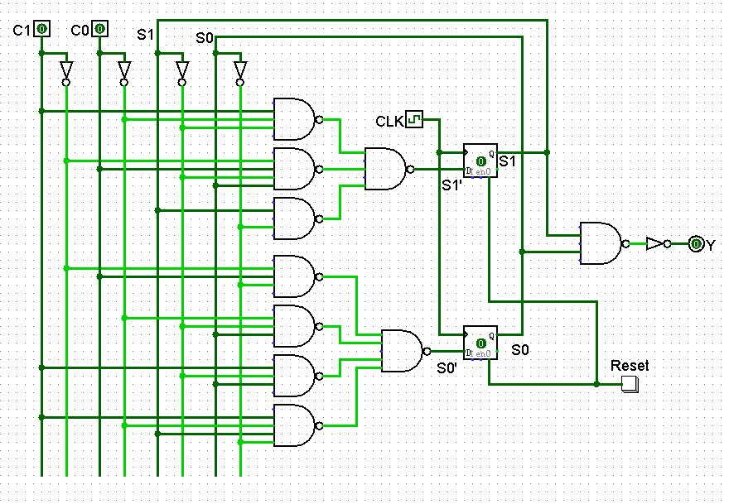

Verilog描述
- Line18：是否有必要？为什么？
没有必要，如果输入输出信号缺省则为wire型，故没有Line18 输出newspaper也为wire型。
- Line24~Line31：这样写法的目的是什么？请使用define语句同样完成这一功能。
采用二进制编码使代码可读性更强、更易于理解。定义常量更改相应数据时较简单。
‘define S0 2’b00
‘define S5 2’b01
‘define S10 2’b10
‘define S15 2’b11
‘define COIN_0 2’b00
‘define COIN_5 2’b01
‘define COIN_10 2’b10
- 如果改用define，那么从项目维护的角度看，可能的益处是什么？
宏定义的量使用时前面要加上半角符号“’”，多个模块之间调用时防止相同名称的变量的冲突。
- Line34：这是最简的写法。你还能给出什么写法？
case(fsm_state)
2’b11: newspaper = 1;
default: newspaper = 0;
endcase
- Line49：是否有必要？为什么？
没有必要。因为fsm_state的状态除了S0，S5，S10，S15没有别的状态了，故不用考虑其他状态。
- 作者十分注意代码编写的整洁性。请谈谈你对此的看法。
我觉得很好，代码整洁性好、可读性更好、也更易于理解。

